医師職（公衆衛生） 平成２９年５月１０日実施
論文考査の問題

大阪府では、「住む人が安心できる大阪」を目指して、昭和63年に初めて保健医療計画を策定して以来、数回にわたり改訂を重ね、地域における医療提供体制の確保に努めてきた。今回、次期保健医療計画（平成30年度から平成35年度）の策定に先駆け、平成29年３月に厚生労働省より示された「疾病・事業及び在宅医療に係る医療体制について」内の「精神疾患の医療体制の構築に係る指針」では、以下のことが述べられている。

○精神疾患は、症状が多様であるとともに自覚しにくいという特徴があるため、症状が比較的軽いうちには精神科医療機関を受診せず、症状が重くなり入院治療が必要になって初めて精神科医療機関を受診するという場合が少なくない。また、重症化してから入院すると、治療が困難になるなど、長期の入院が必要となってしまう場合もある。発症してからできるだけ早期に必要な精神科医療が提供されれば、回復し、再び地域生活や社会生活を営むことができるようになる。
○長期の入院が必要となっている精神障がい者の地域移行を進めるに当たっては、精神科病院や地域援助事業者による努力だけでは限界があり、自治体を中心とした地域精神保健医療福祉の一体的な取組の推進に加えて、地域住民の協力を得ながら、差別や偏見のない、あらゆる人が共生できる包摂的（インクルーシブ）な社会を構築していく必要がある。

以上のことを踏まえ、多様な精神疾患に対応できる医療連携体制の構築を推進するために、大阪府としてどのような施策が考えられるか、資料１から３を参考とし、課題を挙げた上で具体的な施策を提案しなさい。また、提案した施策を進める上で、府、市町村、関係機関等が果たすべき役割について、あなたの考えを述べなさい。
資料1 大阪府における主たる精神疾患の患者数
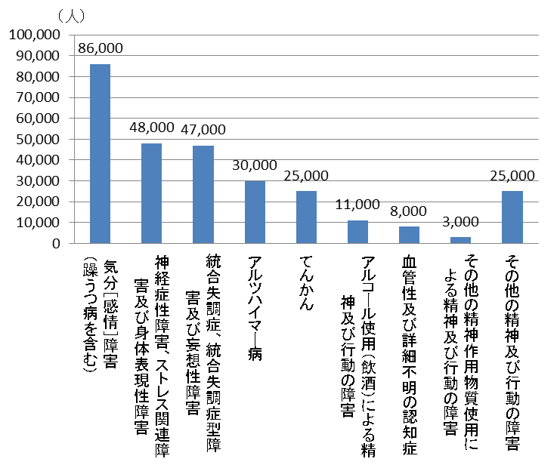

出典：厚生労働省「患者調査」（平成26年）

資料３ 精神科医療を実施する診療所数数
資料２ 精神科医療を実施する病院数
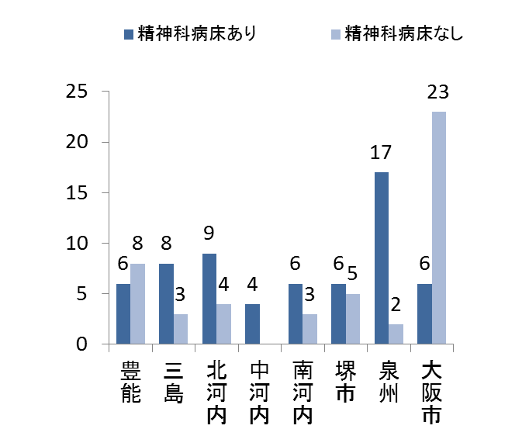
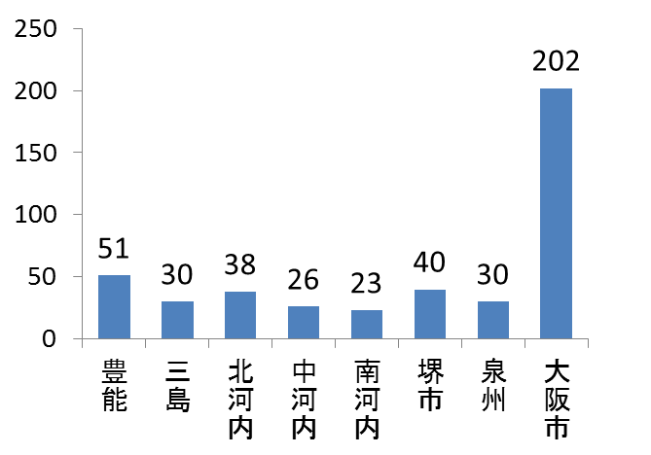
出典：大阪府こころの健康総合センター調べ（平成27年7月）
出典：大阪府こころの健康総合センター調べ（平成27年7月）

